附件3：
化妆品中酮麝香的检测方法

1 适用范围
本方法规定了采用液相色谱法测定化妆品中酮麝香（CAS：81-14-1）含量的方法。
本方法适用于淡香水、香水、乳液类化妆品中酮麝香含量的测定。
2 方法提要
样品在经过提取后，经高效液相色谱仪分离，二极管阵列检测器检测，根据峰面积定量，以标准曲线法计算含量。本方法对酮麝香的检出限为0.001 μg，定量下限为0.003 μg；取样品0.25 g，则检出浓度为15 μg/g，最低定量浓度为50 μg/g。
3 试剂和材料
除另有规定外，所用试剂均为分析纯，水为一级实验用水。以下操作均在避光条件下进行。
3.1 乙腈，色谱纯。
3.2 酮麝香，≥98.0%（GC）。
3.3 乙腈水溶液：乙腈 + 水（80 + 20）。
3.4 酮麝香标准储备液（ρ = 1.0 g/L）：取酮麝香标准品0.05 g，精确到0.0001 g，置50 mL棕色容量瓶中，用乙腈水溶液（3.3）溶解并定容至50 mL，摇匀，即得质量浓度为1 mg/mL的酮麝香标准储备溶液，避光、2~8℃储存，5日内稳定。
3.5 系列浓度酮麝香标准溶液：配制质量浓度分别为0.5 μg/mL、5 μg/mL、50 μg/mL、100 μg/mL和150 μg/mL的系列酮麝香标准工作溶液。
4 仪器
4.1 高效液相色谱仪，配有二极管阵列检测器。
4.2 涡旋振荡器。
4.3 超声波清洗器。
4.4 分析天平：感量0.0001 g。
5 测定步骤
5.1 样品处理
5.1.1 乳液类样品
称取试样0.25 g，精确至0.001 g，置于25 mL具塞比色管中，加入乙腈水溶液（3.3）20 mL，涡旋60s，分散均匀，超声（功率：400W）提取15 min（控制水温在20℃~25℃），用乙腈水溶液（3.3）定容至25 mL刻度线，涡旋振荡摇匀，混液过0.45 μm有机系滤膜，滤液可根据需要进行稀释，保存于2 mL棕色进样瓶中作为待测样液，备用。样品液避光并在2~8℃储存，5日内稳定。
5.1.2 香水类样品
称取试样0.25 g，精确至0.001 g，置于25 mL具塞比色管中，加入乙腈水溶液（3.3）20 mL，涡旋60s，分散均匀，用乙腈水溶液（3.3）定容至25 mL刻度线，涡旋振荡摇匀，混液过0.45 μm有机系滤膜，滤液可根据需要进行稀释，保存于2 mL棕色进样瓶中作为待测样液，备用。样品液在2~8℃储存，5日内稳定。
5.2 色谱条件
色谱柱：C₁₈ 柱，250 mm×4.6 mm，5 μm；或等效色谱柱；
流动相：乙腈 + 水（80 + 20）；
流速：1.0 mL/min；
检测波长：235 nm；
柱温：25℃；
进样量：20 μL。
5.3 测定
在5.2色谱条件下，取系列浓度的标准溶液（3.5）分别进样，进行色谱分析，以系列标准溶液浓度为横坐标，峰面积为纵坐标，进行线性回归，建立标准曲线，得到回归方程。取“5.1”项下处理得到的待测溶液进样，根据测定成分的峰面积，代入回归方程计算酮麝香的质量浓度。按“6计算”，计算样品中酮麝香的含量。
5.4 平行实验
按以上步骤操作，对同一样品独立进行平行测定获得的两次独立测试结果的绝对差值不得超过算术平均值的10%。
6 计算

式中：w —— 化妆品中酮麝香的质量分数，%；
m —— 样品取样量，g；
ρ —— 测定成分的峰面积代入回归方程计算所得的水杨酸酮麝香质量浓度，μg/mL；
V —— 样品定容体积，mL；
D —— 稀释倍数（不稀释则为1）。
7 回收率与精密度
方法的回收率为90.1%~107.5%，相对标准偏差小于3%（n=6）。
8 色谱图
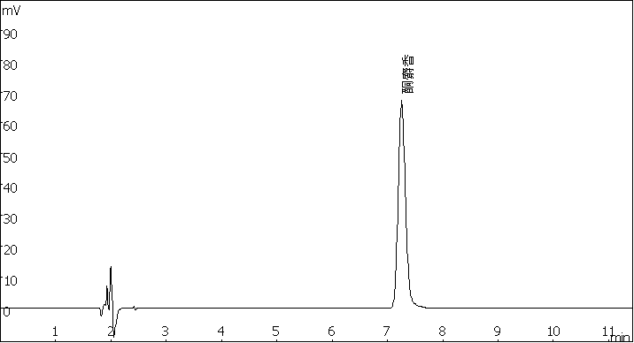
图1 酮麝香标准溶液（100 μg/mL）的高效液相色谱图

